
МИНОБРНАУКИ РОССИИ
Федеральное государственное бюджетное образовательное учреждение
высшего образования
МИРЭА – Российский технологический университет» (РТУ МИРЭА)
Физико-технологический институт
Кафедра оптических и биотехнических систем и технологий

ОТЧЕТ ПО ЛАБОРАТОРНОЙ РАБОТЕ

дисциплины «Дополнительные главы высшей математики»

Группа:
<ТББО-03-16>

Студент:
<ФИО студента>

Преподаватель:
к.т.н., доц. РТУ МИРЭА Степанов Д. Ю.

Москва 2019

Содержание

Лабораторная работа №1 3
1.1. Задания 3
1.2. Исходные данные 3
1.3. Исходное уравнение 4
1.4. Решение задания 1 – собственные значения и тип точки покоя 4
1.5. Решение задания 2 – векторное поле 4
1.6. Решение задания 3 – фазовый портрет для 4 пар начальных значений 6
Лабораторная работа №2 7
2.1. Задания 7
2.2. Исходные данные 7
2.3. Исходное уравнение 7
2.4. Изменение r в диапазоне [0, 1] 8
2.5. Стационарное состояние 2 при изменении r в диапазоне (1, 3] 8
2.6. Стационарное состояние 3 при изменении r в диапазоне (3, 76] 9
2.7. Стационарное состояние 4 при изменении r в диапазоне (76, 113] 9
2.8. Стационарное состояние 5 при изменении r в диапазоне (113, 597] 10
2.9. Стационарное состояние 6 при изменении r в диапазоне (597, 600] 10

Лабораторная работа №1
Моделирование динамических систем, заданных системой дифференциальных уравнений, в среде MathCad или другом программном аналоге:
- нахождение собственных значений и собственных векторов;
- определение векторного поля;
- построение фазового портрета и графика решений для различных начальных значений.

1.1. Задания
Для системы дифференциальных уравнений (1) необходимо в MathCad или другом программном аналоге: а) найти собственные значения; б) определить тип точки покоя; в) построить векторное поле; г) для 4-х произвольных начальных значений построить фазовый портрет.
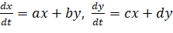. (1)

1.2. Исходные данные
- Номер варианта = <вариант №> = 45;
- Случайное число 1 = <случайном образом подобранное число 1 в диапазоне [-45, 45]> = -5;
- Случайное число 2 = <случайном образом подобранное число 2 в диапазоне [-45, 45]> = 12;
- Параметр a = <– (случайное число 1 – вариант №)> = 50;
- Параметр b = <> = -0.38;
- Параметр c = <вариант №> = 45;
- Параметр d = <– (вариант № – случайное число 2)> = -33;
- Пара любых начальных значений 1 = <например, 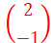>;
- Пара любых начальных значений 2 = <например, 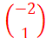>;
- Пара любых начальных значений 3 = <например, 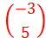>;
- Пара любых начальных значений 4 = <например, 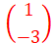>.

1.3. Исходное уравнение
Подставляя в уравнение (1) найденные параметры a, b, c, d, находим целевую систему уравнений:
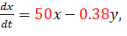 (2)
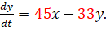

1.4. Решение задания 1 – собственные значения и тип точки покоя
Для системы уравнений (2) находим собственные значения в MathCad или другом программном аналоге:
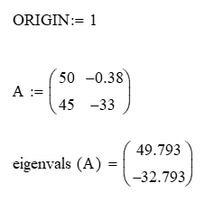
Найденным собственным значениям соответствует точка вида седло.

1.5. Решение задания 2 – векторное поле
Систему уравнений (2) используем в MathCad или другом программном аналоге для построения векторного поля:

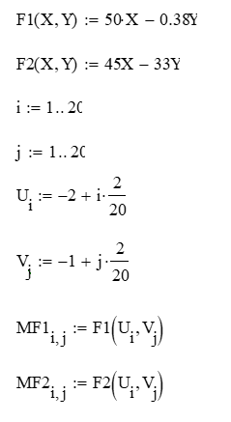
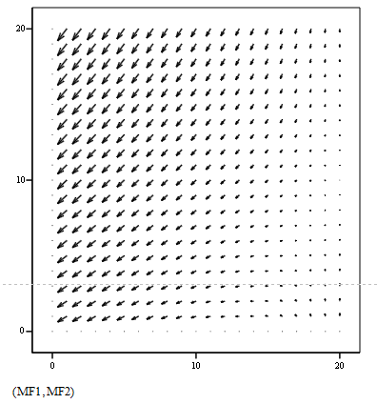

1.6. Решение задания 3 – фазовый портрет для 4 пар начальных значений
На основе (2) в MathCad или другом программном аналоге строится фазовый портрет системы уравнений:
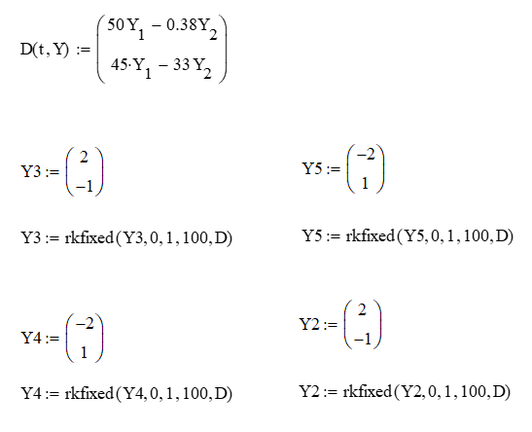
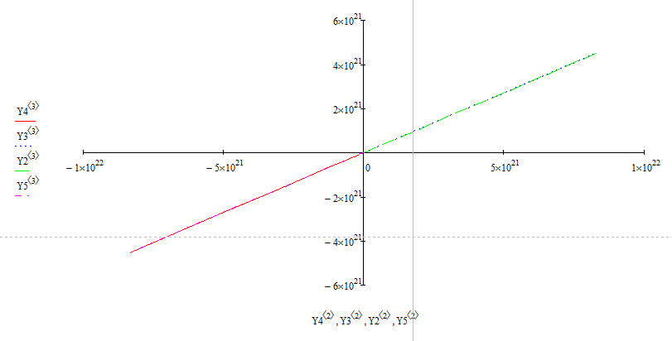

Лабораторная работа №2
Моделирование динамической системы Лоренца в среде MathCad или другом программном аналоге:
- изменение начальных параметров системы;
- определение стационарных состояний;
- построение фазового портрета и графика решений.

2.1. Задания
Для системы Лоренца (3) необходимо в MathCad или другом программном аналоге: а) изменяя параметр r, определить стационарные состояния системы; б) построить фазовый портрет и график решения для определенных состояний.
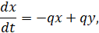
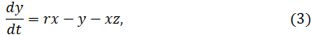
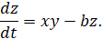

2.2. Исходные данные
- Номер варианта = <вариант №> = 45;
- Параметр q = <вариант № / 2> = 22.5;
- Параметр b = <вариант № / 3> = 15;
- Начальное значений x(0) = <0.01 * вариант № 0.01> = 0.44;
- Начальное значений y(0) = <0.01 * вариант №> = 0.45;
- Начальное значений z(0) = <0.01 * вариант № 0.01> = 0.46.

2.3. Исходное уравнение
Подставляя в уравнение (3) найденные выше значения, находим целевую систему уравнений:
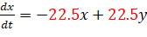,
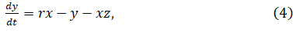
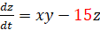
при начальных условиях
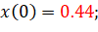
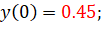
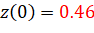.
Определим стационарные состояния (4) при изменении параметра r в [0,600] на интервале 0, …, 30 с приращением шага в 2000 единиц, получая при этом фазовый портрет и график решения в MathCad или другом программном аналоге.

2.4. Изменение r в диапазоне [0, 1]
При r стационарные точки отсутствуют:
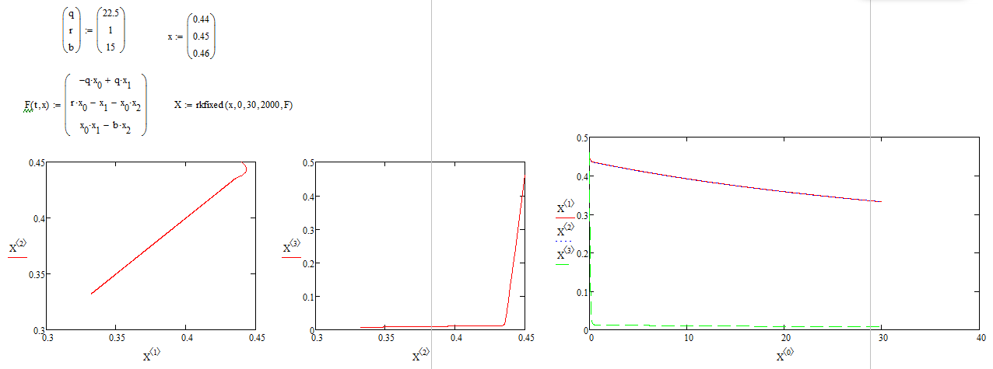

2.5. Стационарное состояние 2 при изменении r в диапазоне (1, 3]
При r присутствует 2-а устойчивых узла:
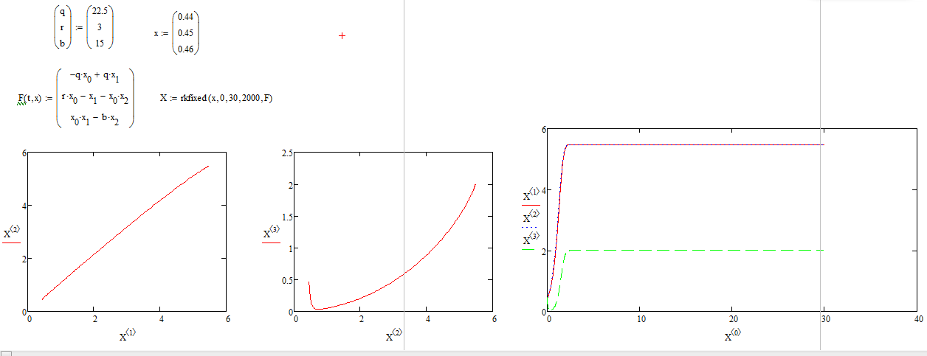

2.6. Стационарное состояние 3 при изменении r в диапазоне (3, 76]
При r существует устойчивый фокус:
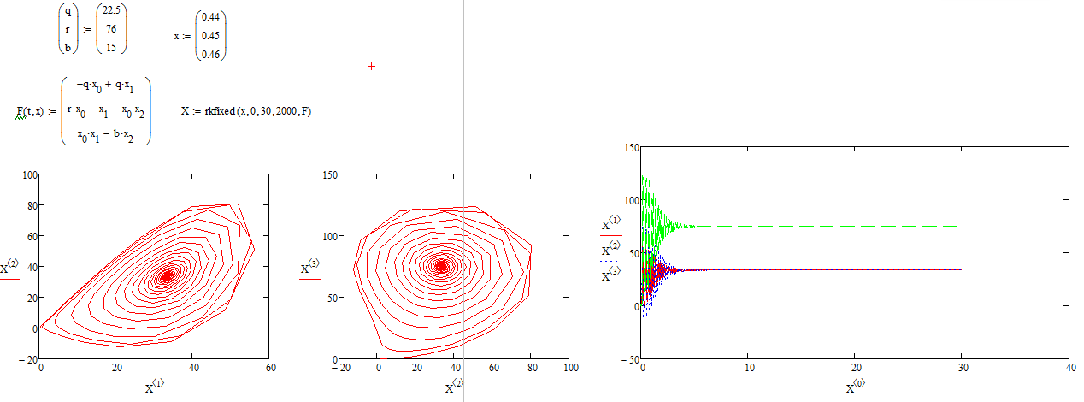

2.7. Стационарное состояние 4 при изменении r в диапазоне (76, 113]
При r переход в соседнюю область и существование устойчивого фокуса:
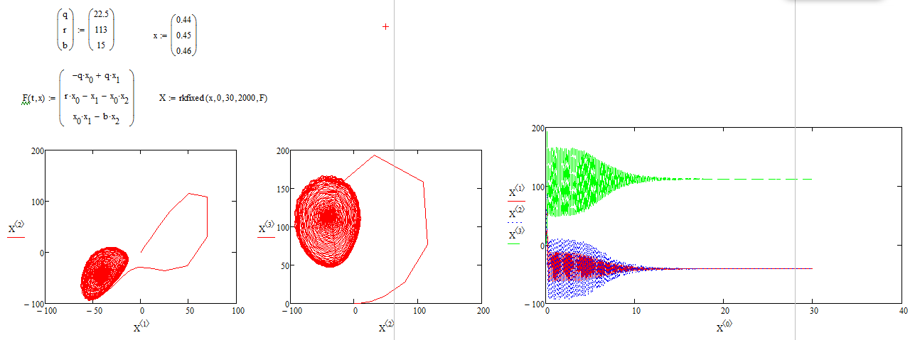

2.8. Стационарное состояние 5 при изменении r в диапазоне (113, 597]
При r состояние хаоса:
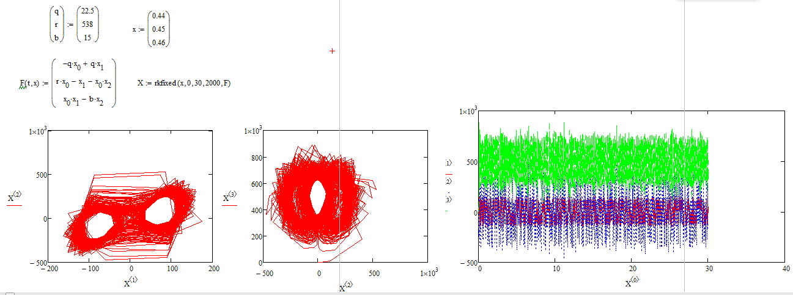

2.9. Стационарное состояние 6 при изменении r в диапазоне (597, 600]
При r образование предельного цикла:
